新 书 推 荐

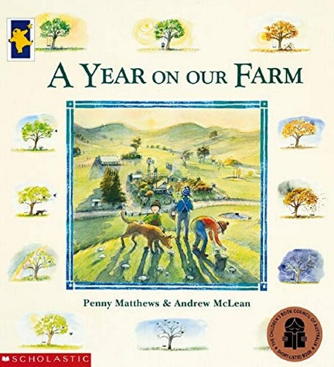
中文书名：《在农场的那一年》
英文书名：A YEAR ON OUR FARM
作 者：Penny Matthews and Andrew McLean
出 版 社：Scholastic Australia
代理公司：ANA/Yao Zhang
页 数：32页
出版时间：2002年1月（初版），2019年（再版）
代理地区：中国大陆、台湾
审读资料：电子稿
类 型：儿童绘本

内容简介：

在这个小小的农场上，每一个月都有我们大家需要做的事情，比如果子成熟了，小羊羔出生了，草料也该收获了。《在农场的那一年》通过生活在农场上的小孩子们的视角，从动植物的成长来展示了四季的变化。这本令人心情愉悦的绘本获得了CBCA年度儿童图书奖。

作者简介：

佩妮·马修斯（Penny Matthews）从小在南澳大利亚的一个牧羊农场上出生长大，因此她的许多部作品背景设定都是乡村生活。在大学毕业后，她成为了一名图书编辑，后来主要负责童书部分。从2012年她开始了自己全职作家的生涯，并创作了许多优秀的系列作品。

安德鲁·麦克利恩（Andrew McLean）曾就读于普拉兰技术学院和皇家墨尔本理工学院。在成为维多利亚州考尔菲尔德的奇肖姆学院的绘画老师之前，他在高中教美术课。他现在是一名全职画家和插画设计师。

内文插图：

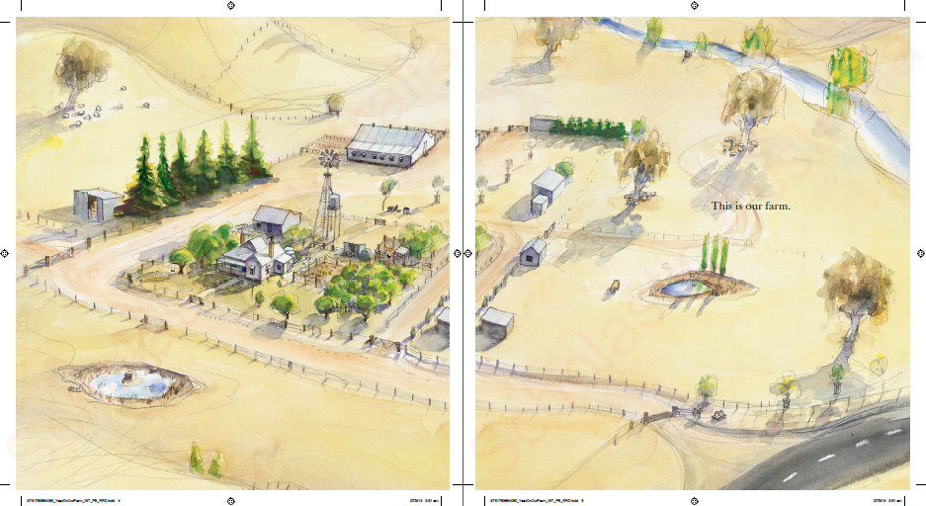
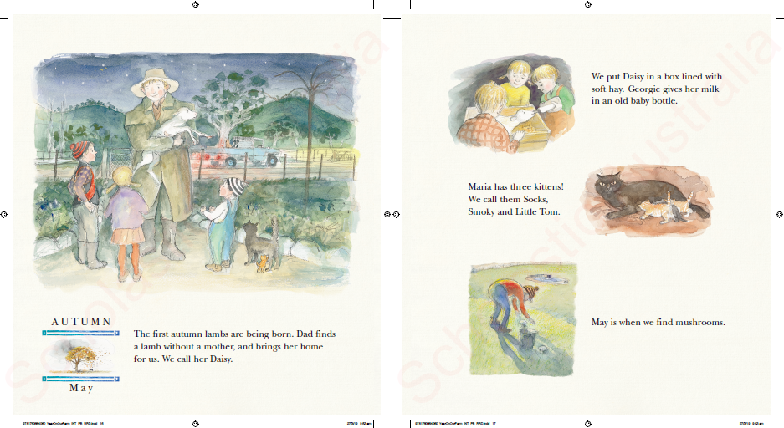

谢谢您的阅读！
请将回馈信息发送至：张瑶（Yao Zhang) Yao@nurnberg.com.cn
----------------------------------------------------------------------------------------------------
安德鲁﹒纳伯格联合国际有限公司北京代表处
北京市海淀区中关村大街甲59号中国人民大学文化大厦1705室, 邮编：100872
电话：010-82449325
传真：010-82504200
Email: Yao@nurnberg.com.cn
网址：www.nurnberg.com.cn
微博：http://weibo.com/nurnberg
豆瓣小站：http://site.douban.com/110577/
微信订阅号：安德鲁书讯

